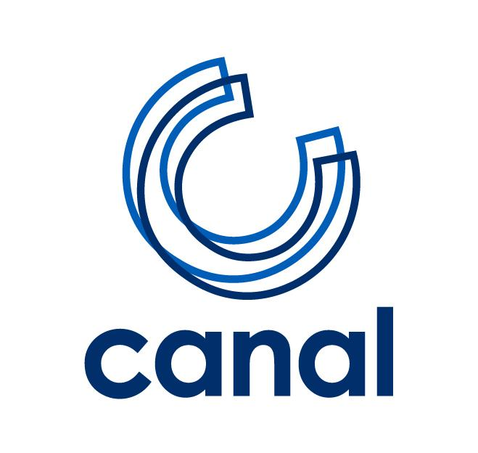

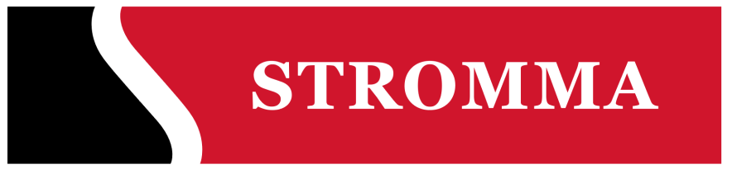
PERSBERICHT

NIEUWE MERKSTRATEGIE VOOR CANAL COMPANY

Amsterdam, 18 januari 2017 – Canal Company, het bekende rondvaart- en waterfietsmerk op de Amsterdamse grachten, is sinds juni 2016 onderdeel van de Stromma Group. Met ingang van het nieuwe toeristische seizoen (23 maart 2017) wordt Stromma ook zichtbaar als merk. De Amsterdamse rederij krijgt de naam Stromma Nederland en introduceert een nieuw uiterlijk met de merken Stromma.com, Canal Tours Amsterdam en Hop On Hop Off. De samenwerking met Gray Line blijft bestaan. Als onderdeel van Stromma Group zal het bedrijf zich de komende tijd verder versterken op het gebied van duurzaamheid, digitalisering en marketing.

Nieuw jaar, nieuw merk
Voor de start van het seizoen worden de shops en opstapplaatsen in Amsterdam voorzien van de Stromma.com-identiteit en de productmerken Canal Tours Amsterdam en Hop On Hop Off. De re-branding van de schepen en waterfietsen volgt stapsgewijs gedurende het seizoen. Bij de toepassing wordt uiteraard gestreefd naar een verantwoorde vormgeving en kleurgebruik, passend bij de omgeving en de lokale richtlijnen. Een sterke online positie is steeds meer bepalend in het keuzeproces van bezoekers. Voor de start van het seizoen zal dan ook een nieuwe website (stromma.nl) worden gelanceerd die moderner is en beter geschikt voor mobiel gebruik, het maken van reserveringen en het boeken van digitale tickets. De nieuwe site Stromma.com zal in februari worden gelanceerd als internationaal merk voor alle bestemmingen van Stromma Group.
Liefde voor Amsterdam
Peter Duwel, Algemeen Directeur van Stromma Nederland: “We laten onze merkhistorie achter ons, maar blijven een Amsterdams bedrijf. Er verandert veel in de stad, zeker op toeristisch gebied. De drukte is toegenomen en er wordt gezocht naar oplossingen om die te spreiden. Onze Amsterdam Harbour Cruise en het partnership met A’DAM LOOKOUT passen perfect binnen die strategie. Zo blijven we ons vernieuwen. Voorop staat dat we onze liefde voor Amsterdam met onze gasten blijven delen om hen een onvergetelijke ervaring te bieden. Ook als Stromma Nederland zijn we de gastheer van Amsterdam, nu en in de toekomst!”

Over Stromma Nederland
Stromma Nederland is de nieuwe naam van Canal Company. Sinds het voorjaar van 2016 is deze oude bekende in Amsterdam onderdeel van de Zweedse Stromma Group (Strömma Turism & Sjöfart) en vanaf toeristenseizoen 2017 wordt deze naam ook zichtbaar op de grachten. Met een lange historie die start in 1912 met Rederij Bergmann en Meijer’s Rondvaarten (jaren’ 20), groeide het bedrijf als Canal Company uit tot de oudste en grootste rederij van Amsterdam.

Stromma Nederland wil het meest gastvrije en inspirerende toeristische bedrijf van Amsterdam zijn en voert de merken ‘Stromma.com’, ‘Canal Tours Amsterdam,’ ‘Hop On Hop Off’. Het bedrijf ontvangt jaarlijks anderhalf miljoen gasten voor de ultieme Amsterdambeleving op 32 rondvaartboten, een passagiersschip op het IJ, veertien sloepen, drie salonboten en honderd waterfietsen. Door de bundeling van krachten met de Stromma Group worden de mogelijkheden voor duurzaamheid, digitalisering en marketing verder versterkt.

Stromma is al tweehonderd jaar actief in scheepvaart en toerisme in Zweden, Noorwegen, Finland en Denemarken. De naam verwijst naar strömma, het Zweedse woord voor stroom. Het bedrijf heeft duurzaamheid hoog in het vaandel, wat goed past bij Canal Company dat over het Gouden Green Key certificaat beschikt. De belasting voor het milieu wordt waar mogelijk verder beperkt door het toenemende gebruik van elektriciteit ter vervanging van aardgas en hybride diesel-elektro motoren. Tevens worden producten ontwikkeld die helpen om de drukte in de stad te spreiden, zoals bijvoorbeeld de Amsterdam Harbour Cruise en de A’DAM LOOKOUT. Zie voor meer informatie Stromma.nl en Stromma.com (vanaf medio februari 2017).

Noot voor de redactie, niet bestemd voor publicatie
Voor meer informatie, vragen en/of hoge resolutie beeldmateriaal kunt u contact opnemen met:

Fair Focus Communicatie
Contact Annelies Putman Cramer
Telefoon 06 53 21 54 75
Email Annelies@fairfocuscommunicatie.nl

